**Бифункциональные ингибиторы холинэстераз на основе производных пурина: синтез и антиацетилхолинэстеразная активность**

***Сулейманов Э.Г. 1,2, Семёнов В.Э.2, Шулаева М.М. 2***

*Студент, 2 курс магистратуры*

*1Казанский (Приволжский) федеральный университет,   
химический институт им. А.М. Бутлерова, Казань, Россия*

*2Институт органической и физической химии им. А.Е. Арбузова ФИЦ КазНЦ РАН*

*Казань, Россия*

*E-mail: eduard20001101929@gmail.com*

Болезнь Альцгеймера (БА) – наиболее распространенная причина деменции, прогрессирующего нарушения когнитивных функций, которая приводит к потере памяти, суждения и способности к самостоятельному существованию. По прогнозам ВОЗ, общее число людей с деменцией составит около 82 млн человек в 2030 году и 152 — к 2050 году.

Доступные в настоящее время методы лечения БА в основном направлены на облегчение симптомов заболевания путем воздействия на холинергическую систему. Ферменты ацетилхолинэстераза (АХЭ) и бутирилхолинэстераза (БуХЭ), которые катализируют расщепление нейромедиатора ацетилхолина в холинергических синапсах, в настоящее время являются наиболее жизнеспособными терапевтическими мишенями для симптоматического лечения болезни Альцгеймера.

Нами синтезированы ингибиторы холинэстераз на основе производных пурина, а именно конъюгаты теофиллина, теобромина, аденина и ксантина с аминобензильными фрагментами - моно-[нитро-, нитрил-, метоксикарбонилбензиламиноэтил)алкил]пурины (**1-4**) с варьируемым числом метиленовых групп в соединительных цепочках от тетра- до гексаметиленовых. Структура соединений (**1-4**) подтверждена данными ЯМР 1Н, 13С-спектроскопии и масс-спектрометрии ESI MS.

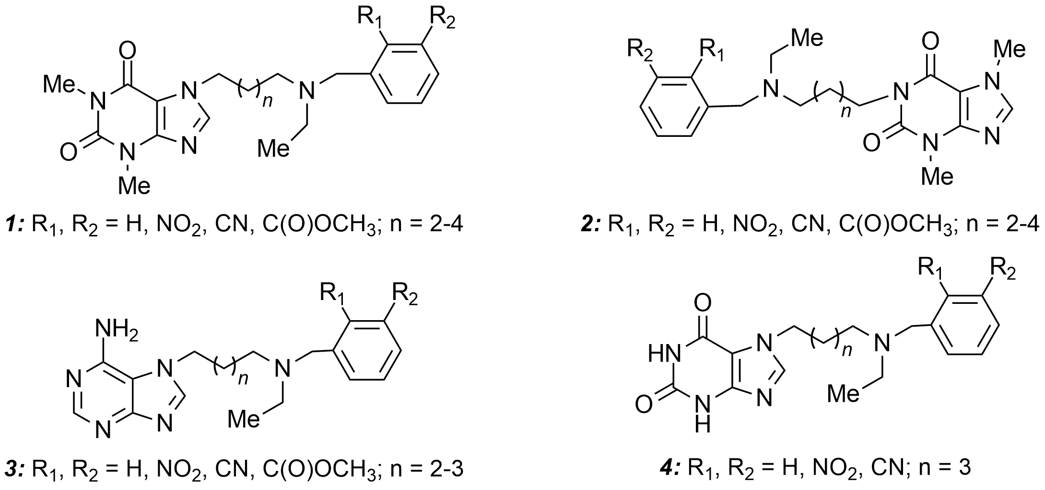

Рис. 1. Структурная формула целевых соединений

У синтезированных конъюгатов с аминобензильными фрагментами определялись среднеэффективные концентрации IC50 в отношении холинэстераз – АХЭ и БуХЭ, а также индекс селективности SI. Соединения-лидеры ингибируют фермент в наномолярных концентрациях, и проявляют селективность к АХЭ с индексом селективности, достигающим 5 порядков. Обсуждается профиль «структура-активность» синтезированных пуринов в отношении АХЭ в зависимости от числа метиленовых групп в соединительных цепочках и заместителя при бензольном кольце бензильного фрагмента.